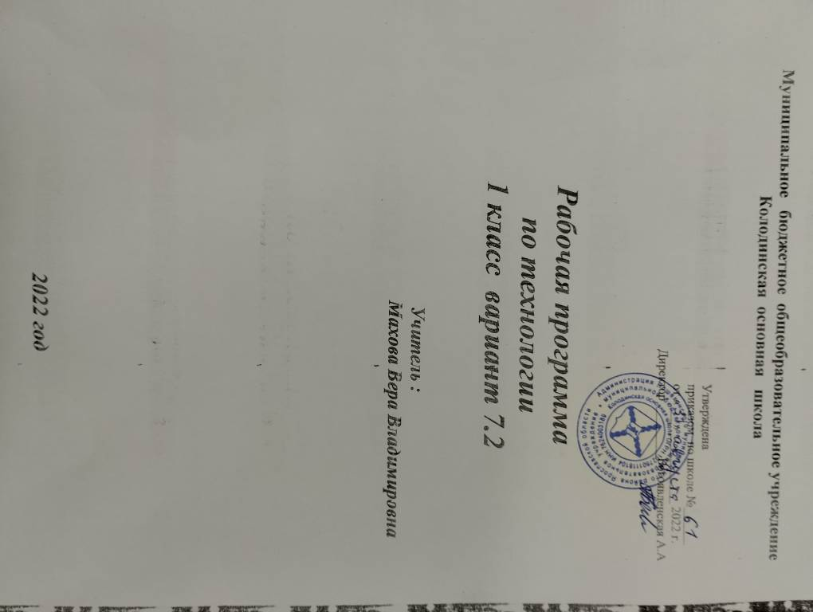

Муниципальное бюджетное общеобразовательное учреждение

Колодинская основная школа

Утверждена
приказом по школе №______
от «___» ___________ 2022 г.
Директор ________Богоявленская А.А

Рабочая программа

по технологии

1 класс вариант 7.2

Учитель :
Махова Вера Владимировна

2022 год
Предмет «Технология»», изучается 33 ч (1 раз в неделю).

Программа обеспечена учебно-методическим комплектом:
- Е.А. Лутцева, Т.П. Зуева. Технология 1 класс. Учебник для общеобразовательных организаций – 6-е издание – 2018. М.: «Просвещение».
- Е.А. Лутцева, Т.П. Зуева. Технология. Рабочая тетрадь. 1 класс – 6-е издание – 2018. М.: «Просвещение».

Планируемые результаты освоения учебного предмета

Личностные результаты
Создание условий для формирования следующих умений:
- положительно относиться к учению;
- проявлять интерес к содержанию предмета «Технология»;
- принимать одноклассников, помогать им, принимать помощь от взрослого и сверстников;
- чувствовать уверенность в себе, верить в свои возможности;
- самостоятельно определять и объяснять свои чувства и ощущения, возникающие в результате наблюдения, рассуждения, обсуждения, самые простые, общие для всех людей правила поведения (основы общечеловеческих нравственных ценностей);
- чувствовать удовлетворение от сделанного или созданного им самим для родных, друзей, других людей, себя;
- осознавать уязвимость, хрупкость природы, понимать положительные и негативные последствия деятельности человека;
- с помощью учителя планировать предстоящую практическую деятельность;
- под контролем учителя выполнять предлагаемые изделия с опорой на план и образец.
Метапредметные результаты
Регулятивные
Обучающийся научится с помощью учителя:
- принимать цель деятельности на уроке;
- проговаривать последовательность действий на уроке;
- высказывать свое предположение (версию) на основе работы с иллюстрацией учебника;
- объяснять выбор наиболее подходящих для выполнения задания материалов и инструментов;
- готовить рабочее место, отбирать наиболее подходящие для выполнения задания материалы и инструменты;
- выполнять практическую работу по предложенному учителем плану с опорой на образцы, рисунки учебника;
- выполнять контроль точности разметки деталей с помощью шаблона;
- совместно с учителем и другими учениками давать эмоциональную оценку своей деятельности на уроке.
Познавательные
Обучающийся научится с помощью учителя:
- наблюдать связи человека с природой и предметным миром, предметный мир ближайшего окружения; сравнивать конструкции и образы объектов природы и окружающего мира, конструкторско-технологические и декоративно-художественные особенности предлагаемых изделий;
- сравнивать изучаемые материалы по их свойствам, конструкции предлагаемых изделий, делать простейшие обобщения; группировать предметы и их образы по общему признаку (конструкторскому, технологическому, декоративно-художественному;
- ориентироваться в материале на страницах учебника;
- находить ответы на вопросы, используя учебник, свой жизненный опыт и информацию, полученную на уроке; пользоваться памятками (даны в конце учебника);
Обучающийся получит возможность научиться:
- делать выводы о результате совместной работы всего класса;
- с помощью учителя анализировать предлагаемое задание, отличать новое от уже известного;
- преобразовывать информацию из одной формы в другую — в изделия, художественные образы.
- работать с учебной и научно-популярной литературой, находить и использовать информацию для практической работы.
Коммуникативные
Обучающийся научится:
- слушать и слышать учителя и одноклассников, совместно обсуждать предложенную или выявленную проблему.
- принимать участие в коллективных работах, работах парами и группами;
- понимать важность коллективной работы;
- контролировать свои действия при совместной работе;
- допускать существование различных точек зрения;
- договариваться с партнерами и приходить к общему решению.
Обучающийся получит возможность научиться:
- проявлять инициативу в коллективных творческих работах;
- следить за действиями других участников совместной деятельности;
- принимать другое мнение и позицию;
- строить понятные для партнера высказывания.

Предметные результаты
1. Общекультурные и общетрудовые компетенции. Основы культуры труда. Самообслуживание.
Обучающийся будет знать (на уровне представлений):
- о роли и месте человека в окружающем мире; о созидательной, творческой деятельности человека и природе как источнике его вдохновения;
- отражении форм и образов природы в работах мастеров художников; о разнообразных предметах рукотворного мира;
- профессиях близких и окружающих людей.
Обучающийся научится:
- обслуживать себя во время работы (соблюдать порядок на рабочем месте, ухаживать за инструментами и правильно хранить их);
- соблюдать правила гигиены труда.
Обучающийся получит возможность научиться:
- уважительно относиться к труду людей;
- называть некоторые профессии людей своего региона.
2. Технология ручной обработки материалов. Основы художественно-практической деятельности.
Обучающийся будет знать:
- общие названия изученных видов материалов (природные, бумага, тонкий картон, ткань, клейстер, клей) и их свойства (цвет, фактура, форма и др.);
- последовательность изготовления несложных изделий, формообразование сгибанием, складыванием, вытягиванием;
- клеевой способ соединения;
- способы отделки: раскрашивание, аппликация, прямая строчка;
- названия и назначение ручных инструментов (ножницы, игла) и приспособлений (шаблон, булавки), правила безопасной работы ими.
Обучающийся научится:
- различать материалы и инструменты по их назначению;
- качественно выполнять операции и использовать верные приемы при изготовлении несложных изделий:
- экономно размечать по шаблону, сгибанием;
- точно резать ножницами;
- соединять изделия с помощью клея;
- эстетично и аккуратно отделывать изделия раскрашиванием, аппликацией, прямой строчкой;
- использовать для сушки плоских изделий пресс;
- безопасно работать инструментами (ножницы, иглы) и правильно хранить их;
Обучающийся получит возможность научиться:
- определять последовательность реализации предложенного учителем замысла;
- комбинировать художественные технологии в одном изделии;
- изготавливать простейшие плоскостные и объемные изделия по рисункам, схемам;
- с помощью учителя выполнять практическую работу и самоконтроль с опорой на инструкционную карту, образец, используя шаблон.
3. Конструирование и моделирование.
Обучающийся будет знать:
- о детали как составной части изделия;
- конструкциях разборных и неразборных;
- неподвижном клеевом соединении деталей.
Обучающийся будет уметь:
- различать разборные и неразборные конструкции несложных изделий;
- конструировать и моделировать изделия из различных материалов по образцу, рисунку.
Обучающийся получит возможность научиться:
- создавать мысленный образ конструкции и воплощать этот образ в материале.

Содержание учебного курса

Природная мастерская (8часов)
Рукотворный и природный мир города. Рукотворный и природный мир села.
На земле, на воде и в воздухе. Название транспортных средств в окружающем пространстве. Функциональное назначение транспорта.
Природа и творчество. Природные материалы. Виды природных материалов. Сбор, виды засушивания. Составление букв и цифр из природных материалов.
Листья и фантазии. Знакомство с разнообразием форм и цвета листьев разных растений. Составление композиций.
Семена и фантазии. Знакомство с разнообразием форм и цвета семян разных растений. Составление композиций.
Композиция из листьев. Что такое композиция? Знакомство с понятием «композиция». Подбор листьев определённой формы для тематической композиции.
Орнамент из листьев. Что такое орнамент? Знакомство с понятием «орнамент». Составление разных орнаментов из одних деталей – листьев (в круге, квадрате, полосе).
Природные материалы. Как их соединять? Обобщение понятия «природные материалы». Составление объёмных композиций.
Пластилиновая мастерская (4 часа)
Материалы для лепки. Что может пластилин? Знакомство с пластичными материалами – глина, пластилин, тесто. Введение понятия «инструмент». Знакомство с профессиями людей. Исследование свойств пластилина.
В мастерской кондитера. Как работает мастер? Введение понятия «технология». Знакомство с профессией и материалами кондитера. Изготовление пирожных, печенья из пластилина.
В море. Какие цвета и формы у морских обитателей? Обучать умению определять конструктивные особенности изделий и технологию их изготовления. Изготовление морских обитателей из пластилина.
Наши проекты. Аквариум. Работа в группах.
Бумажная мастерская (15 часов)
Мастерская Деда Мороза и Снегурочки. Оборудование рабочего места. Знакомство с ножницами, правилами техники безопасности. Изготовление ёлочных игрушек из бумажных полосок.
Наши проекты. Скоро Новый год! Работа с опорой на рисунки. Изготовление ёлочных игрушек из бумажных полосок.
Бумага. Какие у неё есть секреты? Введение понятия «бумага - материал». Знакомство с видами бумаги, их использованием. Профессии мастеров, использующих бумагу в своих работах.
Бумага и картон. Какие секреты у картона? Введение понятия «картон - материал». Знакомство с разновидностями картона. Исследование свойств картона.
Оригами. Как сгибать и складывать бумагу? Введение понятия «оригами». Точечное наклеивание бумаги.
Обитатели пруда. Какие секреты у оригами? Введение понятия «аппликация». Изготовление изделий из оригами.
Животные зоопарка. Одна основа, а столько фигурок? Закрепление приёмов сгибания и складывания. Изготовление изделий в технике оригами. Наша армия родная. Представление о 23 февраля - День защитника Отечества, о родах войск, защищающих небо, землю, водное пространство, о родственниках, служивших в армии. Введение понятия «техника». Изготовление изделий в технике оригами.
Ножницы. Что ты о них знаешь? Введение понятий «конструкция», «мозаика». Выполнение резаной мозаики.
Весенний праздник 8 Марта. Как сделать подарок – портрет? О роли матери в жизни человека. Изготовление изделия, включающего отрезание и вырезание бумажных деталей по прямым, кривым и ломаным линиям, а также вытягивание и накручивание бумажных полос.
Шаблон. Для чего он нужен? Введение понятие «шаблон». Разнообразие форм шаблонов. Изготовление изделий, в которых разметка деталей выполняется с помощью шаблонов.
Бабочки. Как изготовить их из листа бумаги? Изготовление изделий из деталей, сложенных гармошкой, и деталей, изготовленных по шаблонам.
Текстильная мастерская (5 часов)
Мир тканей. Для чего нужны ткани? Введение понятия «ткани и нитки - материалы». Завязывание узелка.
Игла – труженица. Что умеет игла? Введение понятий «игла – швейный инструмент», «швейные приспособления», «строчка», «стежок». Изготовление изделия вышивкой строчкой прямого стежка.
Вышивка. Для чего она нужна? Обобщение представление об истории вышивки.
Прямая строчка и перевивы. Для чего они нужны? Изготовление изделий с вышивкой строчкой прямого стежка и её вариантами.
Наши проекты. История моей рубашки (брюк, носков и пр.). Работа в группах.

Календарно-тематическое планирование
(33 часа, 1 час в неделю)

N п/п | Тема урока | Количество часов | Дата
 | Природная мастерская. (8 ч)
1 | Рукотворный и природный мир города и села. | 1
2 | На земле, на воде и в воздухе. Название транспортных средств в окружающем пространстве. Функциональное назначение транспорта | 1
3 | Природа и творчество. Природные материалы. Виды природных материалов. Сбор, виды засушивания. Составление букв и цифр из природных материалов. | 1
4 | Листья и фантазии. Знакомство с разнообразием форм и цвета листьев разных растений. Составление композиций. | 1
5 | Семена и фантазии. Знакомство с разнообразием форм и цвета семян разных растений. Составление композиций. | 1
6 | Композиция из листьев. Что такое композиция? Знакомство с понятием «композиция». Подбор листьев определённой формы для тематической композиции | 1
7 | Орнамент из листьев. Что такое орнамент? Знакомство с понятием «орнамент». Составление разных орнаментов из одних деталей – листьев (в круге, квадрате, полосе). | 1
8 | Природные материалы. Как их соединить Обобщение понятия «природные материалы». Составление объёмных композиций.? | 1
 | Пластилиновая мастерская (4 ч)
9 | Материалы для лепки. Что может пластилин? Знакомство с пластичными материалами – глина, пластилин, тесто. Введение понятия «инструмент». Знакомство с профессиями людей. Исследование свойств пластилина. | 1
10 | В мастерской кондитера. Как работает мастер? ? Введение понятия «технология». Знакомство с профессией и материалами кондитера. Изготовление пирожных, печенья из пластилина. | 1
11 | В море. Какие цвета и формы у морских обитателей? Обучать умению определять конструктивные особенности изделий и технологию их изготовления. Изготовление морских обитателей из пластилина. | 1
12 | Наши проекты. Аквариум. | 1
 | Бумажная мастерская (16 ч)
13 | Мастерская Деда Мороза и Снегурочки Оборудование рабочего места. Знакомство с ножницами, правилами техники безопасности. Изготовление ёлочных игрушек из бумажных полосок. | 1
14 | Наши проекты. Скоро Новый год! Изготовление ёлочных игрушек из бумажных полосок. | 1
15 | Бумага. Какие у неё есть секреты? Введение понятия «бумага - материал». Знакомство с видами бумаги, их использованием. Профессии мастеров, использующих бумагу в своих работах. | 1
16 | Бумага и картон. Какие секреты у картона? Введение понятия «картон - материал». Знакомство с разновидностями картона. Исследование свойств картона. | 1
17 | Оригами. Как сгибать и складывать бумагу? Введение понятия «оригами». Точечное наклеивание бумаги. | 1
18 | Обитатели пруда. Какие секреты у оригами? Введение понятия «аппликация». Изготовление изделий из оригами. | 1
19 | Животные зоопарка. Одна основа, а сколько фигурок? ? Закрепление приёмов сгибания и складывания. Изготовление изделий в технике оригами | 1
20 | Наша родная армия. Введение понятия «техника». Изготовление изделий в технике оригами. | 1
21 | Ножницы. Что ты о них знаешь? Введение понятий «конструкция», «мозаика». Выполнение резаной мозаики. | 1
22 | Весенний праздник 8 марта. Как сделать подарок-портрет? Изготовление изделия, включающего отрезание и вырезание бумажных деталей по прямым, кривым и ломаным линиям, а также вытягивание и накручивание бумажных полос. | 1
23 | Шаблон. Для чего он нужен? Введение понятие «шаблон». Разнообразие форм шаблонов. Изготовление изделий, в которых разметка деталей выполняется с помощью шаблонов. | 1
24 | Бабочки. Как изготовить их из листа бумаги? Изготовление изделий из деталей, сложенных гармошкой, и деталей, изготовленных по шаблонам. | 1
25 | Орнамент в полосе. Для чего нужен орнамент? | 1
26 | Весна. Какие краски у весны? | 1
27 | Настроение весны. Что такое колорит? | 1
28 | Праздники и традиции весны. Какие они? | 1
 | Текстильная мастерская (5 ч)
29 | Мир тканей. Для чего нужны ткани? Введение понятия «ткани и нитки - материалы». Завязывание узелка. | 1
30 | Игла-труженица. Что умеет игла? ? Введение понятий «игла – швейный инструмент», «швейные приспособления», «строчка», «стежок». Изготовление изделия вышивкой строчкой прямого стежка. | 1
31 | Вышивка. Для чего она нужна? Обобщение представление об истории вышивки.  Прямая строчка и перевивы. Для чего они нужны? Изготовление изделий с вышивкой строчкой прямого стежка и её вариантами. | 1
32 | Прямая строчка и перевивы. Для чего они нужны? | 1
33 | Проверка знаний и умений, полученных в 1 классе. | 1

